Урок чтения

Тема: В.Одоевский «В гостях у Дедушки Мороза»

Цель: - познакомить со сказкой В.Одоевского «В гостях у дедушки Мороза»;
- развивать навык чтения;
- формировать умение самостоятельного осмысленного чтения;
- работать над развитием речи, расширением словарного запаса;
- развивать мышление, внимание, память.
- воспитывать любовь к природе.

Оборудование : слоговые таблицы, пословицы, персонаж сказки «Мороз Иванович», перчатка для игры, иллюстрации к произведениям.

Ход урока.
I. Организационный момент.

- Дыхательные и артикуляционные упражнения.
Для губ «Улыбочка».
Губы удерживаются в улыбке. Зубы не видны.
«Хоботок».
Сомкнутые губы вытянуть вперед.
Для языка «Автомат», «Пулемет».
Рот закрыть. Напряженным кончиком языка постучать в зубы, многократно
и отчетливо произнося: «т-т-т». Убыстрять постепенно темп.
«Барабанщик», «Дятел».
Улыбнуться, открыть рот и постучать кончиком языка в верхние резцы,
многократно и отчетливо произнося: «Д-Д-Д».
« Вкусное варенье ».
Рот открыть. Широким языком облизать верхнюю губу и убрать язык
вглубь рта.
«Веселая змейка»
Высовывать язык изо рта, затем убирать обратно в рот. Двигать языком из
стороны в сторону, потом снова убирать в рот.

III.Подготовка к восприятию новой темы.

- Чтение учителем стихотворения.
Морозы трескучие,
Снега сыпучие,
Ветры завьюжные,
Метели дружные - это все помощники зимы.
Зима засыпает снегами поля
Зимой отдыхает и дремлет земля.
Не дремлют только сыновья Зимы.
Старший ее сын-Декабрь земные владения обходит, смотрит, все ли, кому по природе положено зимой спать, спят, все ли от грядущих морозов надежно снегом укрыто?! Если какой куст или деревце Осень проглядела, то он снежка подсыплет, Метелицу позовет, та убаюкает...
Ну, а если где через речку переправа слаба, то и тут декабрь лед по —хозяйски постукает, пощупает, для крепости морозцу поддаст, что - что, а в этом декабрь толк понимает.

IV.Сообщение темы урока.

- Хотите отправиться в гости к помощнику Зимы? Зовут - его Мороз Иванович. Но перед этим мы должны размяться.

Физминутка-игра.
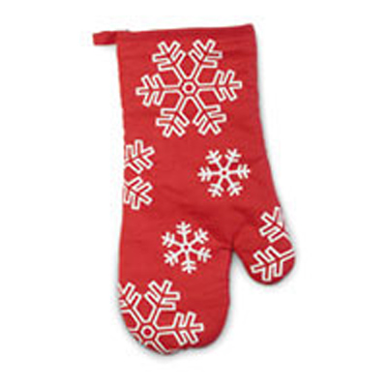
В прошлом году забыл Мороз Иванович свою рукавичку. Она нам сейчас пригодится. Мы с ней поиграем.
Ход игры: Под музыку дети передают рукавичку друг другу по кругу, когда музыка прекращается, ученик, не успевший передать рукавичку, вспоминает слова со словами, записанными учителем на доске.
(Из стихотворения, прочитанного учителем).
ТРЕСКУЧИЕ ЗАВЬЮЖНЫЕ СЫПУЧИЕ ДРУЖНЫЕ

V.Изучение нового материала.
1) Словарная работа.
- Мы не сможем попасть к Морозу Ивановичу, пока не объясним эти слова и выражения:
дремучий лес, диковина, кабы, славная, недаром, духом дохнет-валит густой пар.
-Вот теперь мы можем познакомиться с Морозом Ивановичем.
2) Чтение учителем сказки.
Проблемный вопрос перед чтением - Что увидела Маша во сне?
3) Самостоятельное чтение детьми сказки.
Проблемный вопрос перед чтением -Что увидела Маша под снежной периной? (зеленую травку)
4) Чтение вслух и работа с текстом.
-Как выглядел дом у дедушки Мороза?
Выборочное чтение.
-Как выглядел Мороз Иванович?
-Почему дед Мороз держит зеленую травку под снежной периной?
5) Работа с пословицами.
-Прочитать пословицы и объяснить их смысл.
«Снега надует - хлеба прибудет, вода разольется - сена наберется»
«Снег земле – кормилице - теплый кожух»
«Белее зима - зеленее лето»
«Задержишь снег на полях зимой - будешь с хлебом осенью»

VI. Итог урока.
-С каким произведением мы познакомились?
-О ком эта сказка?
-Почему мороз Иванович держал зеленую травку под периной?

